枣庄市环境空气质量限期达标规划

（2025-2035年）

枣庄市生态环境局

2025年3月前 言

2021年，我市印发了《枣庄市“十四五”生态环境保护规划》，自规划实施以来，全市大气污染防治虽然取得一定成效，但各种污染物排放仍在高位，大气环境质量仍不稳固，其中PM2.5、PM10和O3仍未达到《环境空气质量标准（GB3095-2012）》二级标准，城区环境空气优良天数比例仍不稳定。为适应新阶段大气污染防治工作，切实提升环境空气质量，根据《中华人民共和国大气污染防治法》、《空气质量持续改善行动计划》、《山东省空气质量持续改善暨第三轮“四减四增”行动实施方案》和《枣庄市“十四五”生态环境保护规划》等文件要求，结合我市实际，制定本规划。

本规划以不断降低PM2.5浓度，明显改善环境空气质量，增强人民的蓝天幸福感为核心目标，大力优化和调整产业、能源、交通运输结构，促进绿色低碳发展。强化协同减排，切实降低污染物排放负荷；强化移动源监管，推进移动源污染综合治理；强化面源管控，提高城市精细化管理水平；加快推进重点行业提标改造，进一步提高烧结砖瓦、机制砂石、玻璃、工业涂装、包装印刷等行业综合整治，加强监测监控执法管理水平，加大项目包装和资金支持力度，推动重点企业绩效评级，协同推进区域联防联控，加强重污染天气应急应对，促进PM2.5和O3协同控制，提升大气污染精细化防控能力。

目 录

一、环境空气质量现状与问题分析 1

（一）大气污染防治成效 1

（二）环境空气质量现状 4

（三）大气主要污染物排放 7

（四）环境空气质量达标面临的形势 8

二、指导思想、规划原则和规划目标 11

（一）指导思想 11

（二）规划原则 11

（三）规划范围 12

（四）规划期限 12

（五）规划目标 13

（六）规划依据 13

三、重点任务和措施 16

（一）加快产业结构调整，加大淘汰落后产能。 16

（二）深化能源结构调整，推进能源消费清洁化。 18

（三）推动运输结构调整，优化运输布局。 19

（四）强化面源治理，推进污染治理差异化。 21

（五）强化城市扬尘污染治理，推进城市绿化建设 23

（六）加强重污染应对，推动大气污染防治科学化 25

（八）强化基础保障能力，提升环境治理水平智慧化 25

四、环境空气质量达标分析 27

（一）污染物新增排放量 27

（二）污染物排放量削减 28

（三）空气质量目标可达性 32

五、保障措施 43

（一）加强组织领导，落实分解责任 43

（二）加大资金投入，完善资金保障 43

（三）提升监测能力，强化执法监管 43

（四）强化科技支撑，推进科学治污 44

（五）加大宣传引导，倡导绿色低碳 44

附表： 46

一、环境空气质量现状与问题分析

（一）大气污染防治成效

1.推进能源和产业结构优化

产业结构持续优化，形成以锂离子电池等为主导的现代产业发展格局。推进产业结构转型升级，支持火电、水泥、焦化等传统产业超低排放改造，截止2024年年底2家焦化企业、13家水泥企业已完成超低排放改造。印发《枣庄市烧结砖瓦企业集群综合整治工作实施方案》、《枣庄市机制砂石行业综合整治工作实施方案》，加快推动水泥、砖瓦、机制砂石等重点领域落后产能淘汰，2条2500吨/日熟料生产线已拆除退出，30家建材企业完成淘汰，81家机制砂石及加工企业关停退出。加快清洁能源替代，加强工业、交通、建筑、公共机构等重点领域节能降耗。

2.深化工业大气污染防治

完成焦化、水泥等超低排放改造，全面开展烧结砖瓦、机制砂石、工业炉窑等行业大气污染防治专项整治，积极推动燃煤锅炉淘汰，完成35蒸吨/小时及以下燃煤锅炉淘汰。印发《关于开展涉VOCs企业“夏病冬治”的通知》，持续开展挥发性有机物（VOCs）综合治理，持续开展简易低效设施提标改造和无组织排放综合治理，积极推进低挥发性原辅材料替代，开展挥发性有机物液体储罐专项治理。推动砖瓦行业、水泥行业全面落实错峰生产要求。

3.持续做好移动源污染管控

印发《枣庄市柴油货车污染治理攻坚行动方案》，在主要物流通道、集中停放地、物流园区等区域，开展柴油货车排放常态化执法检查，严厉打击排放检验弄虚作假行为，截止2024年年底已淘汰3693辆国三非营运柴油货车。印发《枣庄市非道路移动机械污染排放管控工作方案》，强化对非道路移动机械的日常监管，在基本完成国一非道路移动机械的动态“清零”的基础上，适时开展“回头看”核查工作。同时，结合新能源机械推广，主动开展国二非道路移动机械在用情况专项核实，持续实现老旧非道路移动机械“减存量、控增量”，基本消除机动车、非道路移动机械“冒黑烟”现象。

4.稳步推进面源污染防治

开展扬尘专项整治，与住房和城乡建设局部门建立房屋市政工程扬尘治理联动工作机制，探索部门信息共享共建，切实提升房屋市政工程扬尘治理水平。印发《全市生态环境系统贯彻落实<枣庄市烟花爆竹燃放管理条例>实施方案》，持续做好烟花爆竹区域管控工作，强化重点时段现场督导检查，建立县级领导干部帮包区（市）机制。

5.加强秸秆禁烧和高污染燃料管控

推进“人防”“技防”结合，综合运用高空瞭望等手段，提高秸秆焚烧火点监测精准度。开展秋收阶段秸秆禁烧专项巡查，重点紧盯极易焚烧秸秆的收工时、上半夜、下雨前和播种前4个时段，加强田间地头巡逻检查。严格落实地方禁烧监管目标责任考核和奖惩制度，对秸秆焚烧问题突出、大气污染严重的，严肃追责问责。清洁取暖改造和散煤治理工作取得显著成效，截止2024年年底23.86万户散煤治理已完成清洁取暖改造。

6.全力做好重污染天气应对

印发《枣庄市重污染天气应急预案（2024 修订）》，每年动态修订年度重污染天气应急减排清单，详细规定预警期间采取的不同应急减排措施，工业源制定“一厂一策”企业减排操作方案，全市约2700余家企业纳入应急减排管控范围，基本实现重点涉气企业全覆盖。预警期间，充分利用空气自动站、网格化微站以及工业企业在线监控、用电监控等数据每日开展会商研判，对重点区域开展走航监测，及时发现污染高值区和冒泡企业，实现精准溯源、及时管控。

7.深化监测监控能力建设

全市已建12个国省控空气质量自动监测站，建成192个网格化微站、80个工地和道路扬尘β站和276路高空瞭望视频系统等监控设施，建成智慧平台在线监测系统。具备颗粒物、挥发性有机物走航监测能力，具备未来空气质量预报预警能力，实现了“监测、评价、预报、预警”全过程的环境空气预报预警。持续完善重点污染源自动监控体系建设，全市重点涉气工业企业安装在线监测并联网130家。

8.建立健全大气污染防治工作机制

制定《枣庄市大气污染防治快速联动机制与机制落实情况量化考核办法（试行）》等制度，出台《枣庄市2021—2022 年秋冬季大气污染大排查大整治专项行动方案》《枣庄市深入打好重污染天气消除、臭氧污染防治和柴油货车污染治理攻坚战行动方案》等方案，为打好打赢蓝天保卫战提供了坚实的制度保障和充分的工作依据。

（二）环境空气质量现状

1.环境空气质量年度特征分析

从2020年到2024年枣庄市SO2、PM10、PM2.5、CO年均浓度均呈整体下降趋势，降幅分别为：52.94%、24.47%、23.64%、15.38%，O3浓度在2020年~2021年出现降低后随后出现升高趋势，NO2浓度在2022年降至最低点后出现反弹。

总的来看，2020年~2024年枣庄市SO2、NO2、CO均能够达到《环境空气质量标准》（GB3095—2012）中的二级标准，PM2.5、PM10、O3出现超标，2024年PM2.5、PM10、O3超标率分别为20%、1.43%、15%。

**表1-1 2020-2024年枣庄市污染物年均浓度评价结果**

|  |  |  |  |  |  |  |
| --- | --- | --- | --- | --- | --- | --- |
| 年份 | SO2  (μg/m3) | NO2  (μg/m3) | PM10  (μg/m3) | PM2.5  (μg/m3) | CO  (mg/m3) | O3  (μg/m3) |
| 2020年 | 17 | 29 | 94 | 55 | 1.3 | 179 |
| 2021年 | 14 | 29 | 83 | 45 | 1 | 173 |
| 2022年 | 14 | 28 | 76 | 41 | 1.1 | 181 |
| 2023年 | 11 | 32 | 77 | 42 | 1.1 | 184 |
| 2024年 | 8 | 30 | 71 | 42 | 1.1 | 184 |
| 国家空气  质量标准  二级浓度  限值 | 60 | 40 | 70 | 35 | 4.0 | 160 |

注：数据采用实况浓度统计，按照国控点位统计。

**表1-2 2024年枣庄市各区市环境空气监测结果统计表**

|  |  |  |  |  |  |  |
| --- | --- | --- | --- | --- | --- | --- |
| 城市 | 平均浓度（μg/m3） | | | | CO（mg/m3）  第95百分位数 | O3-8h（μg/m3）  第90百分位数 |
| SO2 | NO2 | PM10 | PM2.5 |
| 市中区 | 10 | 30 | 74 | 41 | 1.2 | 186 |
| 薛城区 | 8 | 30 | 71 | 41 | 1.1 | 182 |
| 峄城区 | 9 | 26 | 72 | 40 | 1 | 183 |
| 台儿庄区 | 8 | 29 | 67 | 40 | 1 | 180 |
| 山亭区 | 8 | 19 | 56 | 36 | 1 | 184 |
| 滕州市 | 8 | 24 | 77 | 41 | 1 | 184 |
| 高新区 | 8 | 25 | 70 | 40 | 1 | 178 |

2020年~2024年枣庄市空气优良天数分别是228天、236天、242天、226天、234天，空气质量优良天数比例分别为62.3%、64.7%、66.3%、61.9%、63.9%，2020年-2022年优良天数和比例呈逐渐升高趋势，但是2023年有所下降。

**图1-1 2020年-2024年全市优良天数统计图**

2.污染物空间分布特征

从污染物时间分布来看，枣庄市PM2.5和PM10超标多为秋冬季，污染严重的月份主要分布在采暖期的1月份、2月份和11月份、12月份，从2月份开始各项污染物浓度稳步下降，夏季7、8月份的污染达到全年的最低，而从9月底开始各项污染物浓度逐步上升至采暖期达到浓度峰值。从整体来看，PM10和PM2.5呈现秋冬季超标率高，春夏季低，O3超标春夏季高、秋冬季低。

从污染物空间分布来看，颗粒物浓度高值集中在枣庄市西北、中部及东南区域，东北区域浓度较低；SO2浓度全域较低，仅中北部及东南部部分区域存在高值；NO2浓度全域仅东北区域浓度较低，其他地区均存在较为明显的高值；CO浓度高值集中在枣庄市西北部区域，O3浓度高值集中在枣庄市东北部区域。

（三）大气主要污染物排放

依据2023年枣庄市大气污染物源排放清单结果，2023年枣庄市SO2、NOx、PM10、PM2.5、VOCs排放量分别为7646吨、19164吨、19395吨、8161吨、19730吨。

**表1-3 2023年枣庄市主要废气污染物排放情况统计表**

|  |  |  |  |  |  |  |  |
| --- | --- | --- | --- | --- | --- | --- | --- |
| 排放源 | [SO2(吨)](javascript:) | [NOx(吨)](javascript:) | [VOCs(吨)](javascript:) | [NH3(吨)](javascript:) | [TSP(吨)](javascript:) | [PM10(吨)](javascript:) | [PM2.5(吨)](javascript:) |
| 电力热力源 | 1568 | 2565 | 214 | 0 | 805 | 725 | 569 |
| 工业源 | 5571 | 5373 | 8226 | 327 | 6666 | 3042 | 2100 |
| 移动源和油品储运销 | 15 | 10881 | 5533 | 325 | 143 | 143 | 143 |
| 生活源 | 488 | 314 | 5719 | 111 | 2259 | 2161 | 2005 |
| 农业源 | 0 | 0 | 0 | 11459 | 0 | 0 | 0 |
| 扬尘源 | 0 | 0 | 0 | 0 | 53901 | 13279 | 3298 |
| 废弃物处理源 | 4 | 31 | 38 | 2441 | 3 | 46 | 46 |
| **合计** | **7646** | **19164** | **19730** | **14663** | **63777** | **19395** | **8161** |

根据枣庄市大气污染物源排放清单结果，枣庄市二氧化硫主要来自于工业源、电力热力源和生活源排放，工业源排放占比73%；氮氧化物主要来自于移动源、工业源、电力热力源排放，移动源排放占比57%；颗粒物主要来自于扬尘源、生活源、工业源，扬尘源排放的PM2.5和PM10占比40%和68%；挥发性有机物主要来自于工业源、移动源、生活源排放，工业源排放占比42%；氨主要来自于农业源排放，占比76%。

**图1-2 枣庄市污染物排放情况汇总表**

枣庄市各区市中，滕州市二氧化硫、氮氧化物、颗粒物、挥发性有机物、氨排放量均最大，其次为市中区、薛城区、峄城区，其中滕州市各项污染物排放量占枣庄市31%~58%。

**图1-3 枣庄市各区市污染物排放情况汇总表**

（四）环境空气质量达标面临的形势

1．产业、能源和运输结构仍不尽合理

枣庄市属于重化工业城市，能源结构“一煤独大”，运输模式以公路为主。传统资源型产业占比较高，重工业增加值占规模以上工业增加值比重近七成。产业布局缺乏对生态资源、土地资源、水资源等要素的统筹考虑，低端造纸、印染、化工、火电等产业对生态环境造成较大压力。能源资源利用效率偏低，能源消费以煤为主，资源能耗高，单位面积煤炭消费量是全省的2倍以上。产业结构与产业转型之间的差距带来的城市资源环境承载力矛盾日益凸显，过于依赖资源能源消耗的发展方式没有根本改变，资源消耗总量、污染排放总量仍处于较高水平，结构性环境问题亟待破解。

2．复合型大气环境污染持续

随着燃煤锅炉的淘汰和超低排放改造，枣庄市大气污染特征已由煤烟型污染转变为工业源、移动源和扬尘源综合影响的复合型污染，在传统煤烟型污染依然存在的情况下，随着机动车保有量的持续增加，又面临新的氮氧化物、碳氢化合物等为特征的机动车污染，给空气污染成因分析带来了更大的不确定性，致使环境空气质量改善任务变得更艰巨。

3．实现颗粒物稳定达标存在较大不确定性。

2024年全市细颗粒物年平均浓度为42微克/立方米，超过二级标准限值20%，距离达到二级标准限值有很大差距，且主要大气污染物排放量仍相对较大，确保目标年稳定达标具有一定的难度，且受不利气象条件、采暖以及区域污染输送等影响，面临反弹的风险。细颗粒物化学组分复杂，是典型的区域性污染物，主要由一次排放的细颗粒物以及二氧化硫、氮氧化物、挥发性有机物和氨等前体物经由复杂大气化学过程转化形成的二次污染物组成，需要各城市联合开展多污染物协同控制才能有效削减，其治理难度远大于单纯削减一次污染物。

4．区域传输污染增加了环境改善的困难

细颗粒物化学组分复杂，是典型的区域性污染物，主要由一次排放的细颗粒物以及二氧化硫、氮氧化物、挥发性有机物和氨等前体物经由复杂大气化学过程转化形成的二次污染物组成，需要各城市联合开展多污染物协同控制才能有效削减，其治理难度远大于单纯削减一次污染物。

枣庄市受区域性传输污染较明显，在不利气象条件下，与周边城市大气污染积累过程呈现明显的同步性，加大了枣庄市改善大气环境质量的困难。需京津冀及山东省进一步加强和完善区域污染联防联控长效机制，有效控制区域污染。

二、指导思想、规划原则和规划目标

（一）指导思想

以习近平新时代中国特色社会主义思想为指引，深入贯彻习近平生态文明思想，全面贯彻落实党的二十大精神和全国生态环境保护大会部署，按照美丽山东建设的总体要求，以改善环境空气质量为核心，以保护人民群众健康为出发点，坚持精准治污、科学治污、依法治污，持续开展大气污染防治攻坚行动。大力调整和优化产业结构、能源结构和运输结构，实施多污染物协同减排、多污染源全面控制，统筹兼顾、系统谋划、精准施策，加强区域联防联控，狠抓重污染天气应急应对，着力解决以PM2.5为重点，兼顾VOCs、NOx等多种污染物协同控制的大气环境问题，切实改善枣庄市环境空气质量，促进全市经济、社会和环境协调发展，切实保障人民群众身体健康，推动经济社会高质量发展。

（二）规划原则

1.远近结合，分步实施。

以细颗粒物污染为重要突破口，推进细颗粒物和臭氧的协同控制，远近结合研究谋划大气污染防治路径，推动大气污染防治向经济发展与污染防治协同转变，促进城市高质量发展。

2.优化结构，绿色转型。

将绿色转型的要求融入经济社会发展全局，立足枣庄市产业发展形势，把握好生态环境保护的重大战略性、格局性环境问题，强化绿色发展的刚性约束。优化产业、能源、交通运输结构，提高重点行业及重点区域的污染排放绩效水平，引导产业升级和布局调整，推动绿色生产和绿色生活方式形成。

3.科学治污、精准发力。

精准识别主要污染源类的环境影响贡献及减排潜力，科学评估各类污染防治措施的环境效果。以降低细颗粒物浓度为主线，统筹多污染物协同控制。充分考虑大气自净能力的变化、污染排放绩效的差异，制定针对性、差异化的减排方案，完善激励和约束机制。

4.依法推进，协同联动。

依法治污，加大执法监管力度。加强政府和企事业单位环境信息公开，落实相关部门职责，构建政府为主导、企业为主体、社会组织和公众共同参与的环境治理体系。加强与京津冀及周边地区大气污染防治工作的协调与配合，促进区域环境质量整体改善和经济绿色发展。

（三）规划范围

规划范围为枣庄市辖区范围，辖区总面积4564平方公里。包括枣庄市市中区、薛城区、峄城区、台儿庄区、山亭区、滕州市以及枣庄国家高新技术产业开发区。

（四）规划期限

规划基准年为2024年，规划期限为2024—2035年，其中2025年为近期规划年，2035年为远期规划年。

（五）规划目标

鉴于目前枣庄市的环境空气质量现状，本规划以PM2.5达标为主要规划目标。

依据《枣庄市“十四五”生态环境保护规划》、《枣庄市“三线一单”生态环境分区管控方案》，到2025年，全市空气质量持续改善，枣庄市PM2.5年均浓度达到43微克/立方米。枣庄市基准年PM2.5年均浓度为42微克/立方米，已达到近期规划目标。

到2035年，生态环境质量根本好转，全市PM2.5年均浓度达到35微克/立方米，达到《环境空气质量标准》（GB 3095-2012）二级标准。

表2-1 枣庄市环境空气质量达标规划指标

|  |  |  |  |  |  |  |
| --- | --- | --- | --- | --- | --- | --- |
| **序号** | **环境质量指标** | **2024年现状值** | **2025年目标值** | **2035年目标值** | **环境空气质量二级标准** | **属性** |
| 1 | PM2.5 | 42 | 43 | 35 | 35 | 约束 |
| 2 | PM10 | 71 | / | 70 | 70 | 约束 |
| 3 | SO2 | 8 | 持续改善 | 持续改善 | 60 | 约束 |
| 4 | NO2 | 30 | 持续改善 | 持续改善 | 40 | 约束 |
| 5 | O3 | 184 | 持续改善 | 持续改善 | 160 | 约束 |
| 6 | CO | 1.1 | 持续改善 | 持续改善 | 4 | 约束 |

注：现状值数据按照枣庄市国控点位统计，除CO单位为毫克/立方米以外，其余污染物单位为微克/立方米。

（六）规划依据

（1）《中华人民共和国环境保护法》

（2）《中华人民共和国大气污染防治法》

（3）《山东省大气污染防治条例》

（4）《环境空气质量标准（GB3095-2012）》

（5）《空气质量持续改善行动计划》（国发〔2023〕 24号）

（6）《山东省空气质量持续改善暨第三轮 “四减四增”行动实施方案》（鲁政字〔2024〕 102号）

（7）《山东省深入打好蓝天保卫战行动计划（2021—2025年）》

（8）《山东省贯彻落实〈中共中央、国务院关于深入打好污染防治攻坚战的意见〉的若干措施》

（9）《山东省深入打好重污染天气消除、臭氧污染防治和柴油货车污染治理攻坚战行动方案》

（10）《山东省“十四五”生态环境保护规划》（鲁政发〔2021〕12号）

（11）《枣庄市“十四五”生态环境保护规划》（枣政字〔2021〕15号）

（12）《枣庄市国民经济和社会发展第十四个五年规划和2035年远景目标纲要》

（13）《枣庄市“三线一单”生态环境分区管控方案》

（14）《城市大气污染物排放清单编制技术手册》

（15）《排放源统计调查产排污核算方法和系数手册》

（16）《大气可吸入颗粒物一次源排放清单编制技术指南》

（17）《大气细颗粒物一次源排放清单编制技术指南》

（18）《道路机动车大气污染物排放清单编制技术指南》

（19）《非道路移动源大气污染物排放清单编制技术指南》

（20）《生物质燃烧源大气污染物排放清单编制技术指南》

（21）《城市扬尘排放源清单编制技术指南（试行）》

（22）《民用煤大气污染物排放清单编制技术指南（试行）》

（23）《大气挥发性有机物源排放清单编制技术指南》

（24）《大气氨源排放清单编制技术指南》

（25）《枣庄市深入打好重污染天气消除、臭氧污染防治和柴油货车污染治理攻坚站行动方案》（枣环发〔2023〕 5号）

（26）《枣庄市非道路移动机械污染排放管控工作方案》（枣环发〔2022〕 1号）

（27）《枣庄市机制砂石行业综合整治工作实施方案》（枣工信字〔2024〕 55号）

（28）《枣庄市烧结砖瓦企业集群综合整治工作实施方案》（枣环字〔2024〕 56号）

三、重点任务和措施

（一）加快产业结构调整，加大淘汰落后产能。

1.严格环境准入

坚持环境质量“只能更好，不能变坏”的底线，严格落实污染物排放总量和产能总量控制刚性要求。将环境空气质量和新建项目污染物排放量作为招商引资的考量指标，坚决遏制高耗能、高排放、低水平项目盲目上马，严格项目环评审批，新改扩建项目须符合国家、省和枣庄市产业规划、产业政策、生态环境分区管控方案、规划环评、项目环评、节能审查、产能置换、重点污染物总量控制、污染物排放区域削减、碳达峰目标等相关要求。对于项目产品、工艺、技术、装备等属于限制类或淘汰类的，一律禁止投资新建。涉及产能置换的项目，被置换产能及其配套设施关停后，新建项目方可投产。

2.淘汰落后产能

严格执行《产业结构调整指导目录（2024年本）》和相关产业准入负面清单、技术标准等规定要求，加大落后产能排查力度，制定我市推动落后产能退出工作方案。进一步提高落后产能能耗、环保、质量、安全、技术等要求，逐步退出限制类涉气行业工艺和装备，提高能耗、环保、质量、安全、技术等要求。有序按照“发现一起、处置一起”的原则，实行“散乱污”企业动态清零。

3.优化产业结构

推进产业布局调整，着力优化空间布局。充分发挥规划战略引领和刚性管控作用，加快推进土地利用规划、生态环境保护规划等“多规合一”的路径模式，推动主体功能区战略准落地。按照“三线一单”要求，合理调整产业布局，优化高耗能高排放产业结构布局**。**推动重污染企业搬迁入园或依法关闭。完成焦化退出装置关停。

4.开展传统产业集群升级改造

制定涉气产业集群发展规划，严格项目审批，严防污染下乡。针对现有人造石英石等产业集群制定专项整治方案，依法淘汰关停一批、搬迁入园一批、就地改造一批、做优做强一批。

提升重点行业企业工艺水平及治污设备净化水平，实现污染物源头治理、过程控制和末端治理。将污染源在线监测数据作为执法依据，加大超标处罚和联合惩戒力度，已达标企业鼓励按照国内外先进水平升级改造。加快完成砖瓦、机制砂石等重点行业企业提标改造。

5.优化含VOCs原辅材料和产品结构

大力推进涉VOCs企业低挥发性原辅材料替代和污染治理设施升级改造，鼓励企业积极进行源头替代，推广使用低（无）挥发性有机物含量、低反应活性的原辅材料。现有工业涂装、包装印刷等重点涉VOCs行业企业要加快产品升级转型，制定工作计划，加大低VOCs含量原辅材料的源头替代力度，提高水性、高固体分、无溶剂、粉末等低VOCs含量产品的比重。深入开展重点行业工业企业环保绩效提升工作，逐步提高绩效分级B级及以上和引领性企业占比，推动重点行业头部企业、排放大户率先升级。

（二）深化能源结构调整，推进能源消费清洁化。

1.严格合理控制煤炭消费总量

严格实施煤炭消费减量替代，落实煤炭消费压减方案，完成省煤炭消费压减分解任务。继续实施煤炭消费总量控制，在保障民生安全前提下，单位地区生产总值煤炭消耗总量持续降低。严控新增耗煤项目，新、改、扩建涉煤项目，依法实行煤炭等量或减量替代。原则上不再新增自备燃煤机组，鼓励支持现有机组实施清洁能源替代。不再新增燃料类煤气发生炉，新、改、扩建加热炉、热处理炉、干燥炉、熔化炉原则上采用清洁低碳能源。

2.积极开展燃煤锅炉关停整合

大力推进集中供热和余热利用，淘汰集中供热范围内的燃煤锅炉和散煤，对30万千瓦及以上热电联产电厂30公里供热半径范围内的燃煤锅炉和落后燃煤小热电机组（含自备电厂）进行关停或整合。禁止新建35蒸吨/小时及以下燃煤锅炉，对新建35蒸吨/小时以上的燃煤锅炉严格执行煤炭减量替代办法。新建生物质锅炉不得掺烧煤炭、重油、渣油等化石燃料。

3.持续推进清洁取暖

持续推进清洁取暖，扩大集中供热范围，因地制宜推行气代煤、热代煤、电代煤、集中生物质等清洁采暖方式，加大散煤替代力度，2025年年底前，清洁取暖率提高到80%以上，散煤实现清零。依法将整体完成清洁取暖改造的地区划定为高污染燃料禁燃区，并禁止燃烧高污染燃料。加强暂未实施清洁取暖地区的商品煤质量监管。

4.加大清洁能源发展力度

坚持能源清洁低碳发展方向，继续优化能源结构，增强清洁能源供应能力。把清洁低碳能源作为调整能源结构的主攻方向，坚持清洁利用化石能源与大力发展非化石能源并举，严格实行能耗强度和总量双控制度。因地制宜开发利用可再生能源和清洁能源，积极推进光伏、生物质等可再生能源发展。加快推进特高压环网工程投运，增强接纳省外电能输送能力和安全稳定运行能力，2025年年底前，接纳省外电量完成省分解任务。

（三）推动运输结构调整，优化运输布局。

1.优化交通运输结构

加大运输结构调整力度，引导大宗货物中长距离运输优先采用铁路和水路运输，短距离运输优先采用封密闭皮带廊道或新能源车船。新改扩建涉及大宗物料运输的建设项目，将清洁运输作为审核和监管重点。到2025年，大宗物料清洁运输比例大幅提升。

2.加快运输路网建设

支持砂石、煤炭、电力、焦化、水泥等大宗货物年运输量150万吨以上的大型工矿企业以及大型物流园区新改扩建铁路专用线。提升滕州港区、薛城港区、峄城港区、台儿庄港区水路及铁路集疏港运量，减少柴油货车集疏港运量。依托京杭运河“黄金水道”，推进实施京杭运河枣庄段二级航道等重点航道、疏港航道、疏港道路整治及配套工程，打造综合性水运枢纽。

3.优化车辆结构

加大新能源汽车推广力度，重点推动新能源汽车在城市公共交通、物流、环卫等领域应用，重点区域公共领域新增或更新公交、出租、城市物流配送、轻型环卫等车辆中，新能源汽车比例不低于80%。在火电、煤炭、焦化、水泥等行业和物流园区推广新能源中重型货车，发展零排放货运车队。加快推进工业园区、铁路货场、物流园区、港口、机场、工矿企业内部作业车辆和机械新能源更新改造。加快淘汰老旧汽车和高排放燃气货车，鼓励、引导老旧车等高排放车辆提前报废更新。

4.实施非道路移动机械清洁化行动

开展非道路移动源摸底调查，建立非道路移动源大气污染控制管理台账。2025年年底前，完成省级下达的5537辆国三非营运柴油货车淘汰任务。在基本完成国一非道路移动机械的动态“清零”的基础上，适时开展“回头看”核查工作，确保淘汰工作不留死角、不存隐患；同时，结合新能源机械推广，主动开展国二非道路移动机械在用情况专项核实，对已出省、报废、灭失、置换等已不在用的机械，及时督促机主上传材料、申请注销，持续实现老旧非道路移动机械“减存量、控增量”，基本消除机动车、非道路移动机械“冒黑烟”现象。

5.加强油品监管

加强油品进口、生产、仓储、销售、运输、使用全环节监管，继续清理整顿违规自建油罐、流动加油车（船）和加油站点，坚决打击将非标油品作为发动机燃料销售等行为。提升货车、非道路移动机械、船舶油箱中柴油抽测频次，对发现的线索进行溯源，严厉追究相关生产、销售、运输者主体责任。

（四）强化面源治理，推进污染治理差异化。

1.加强面源挥发性有机物防治

在汽车维修、建筑装修、道路划线、表面涂装等领域减少溶剂型原材料使用，积极推广低挥发性有机物含量的油漆、油墨、涂料、胶粘剂等的使用。在房屋建筑及市政工程设计和施工中，提升建筑工程领域VOCs治理能力，全面使用符合国家和地方标准的非溶剂型涂料和胶粘剂，优先选用装配式建筑方式，减少施工现场涂装作业；除特殊功能要求外的室内地坪施工应使用无溶剂涂料和水性涂料。

2.严禁露天焚烧

全面禁止露天焚烧垃圾、电子废物、油毡、沥青、橡胶、塑料、皮革等产生有毒有害烟尘和恶臭气体的物质。禁止露天焚烧树叶、枯草、垃圾，逐步扩大烟花爆竹禁放区域（场所）和限放区域范围。依法划定烟花爆竹禁燃禁放禁售区域。严控不文明祭扫行为，加强宣传引导，积极倡导市民文明祭祀。严禁田间焚烧农林废弃物，切实加大生物质的综合利用。

3.强化餐饮油烟治理。

禁止在居民住宅楼、未配套设立专用烟道的商住综合楼以及商住综合楼内与居住层相邻的商业楼层内新建、改建、扩建产生油烟、异味、废气的餐饮服务项目。加强对建成区内餐饮服务企业发展的统一规划，加强对餐饮业的日常管理，建立良好的市场秩序。实现排放油烟的饮食业单位全部安装油烟净化装置并达标排放。在全部安装油烟净化装置并定期维护的基础上，开展餐饮油烟在线监测监管工作。

4.推进矿山综合治理

新建矿山原则上要同步建设铁路专用线或采用其他清洁运输方式。重点区域原则上不再新建露天矿山（省级矿产资源规划确定的重点开采区或经安全论证不宜采用地下开采方式的除外）。对限期整改仍不达标的矿山，根据安全生产、水土保持、生态环境等要求依法关闭。

（五）强化城市扬尘污染治理，推进城市绿化建设

1.健全扬尘管理机制

完善扬尘污染管理办法和各类扬尘污染控制标准，健全建设工地扬尘污染防治工作机制，严格落实建设施工企业的主体责任，各区市的属地管理和行业监管责任。实施城市降尘量考核，细化降尘量控制要求，推动实施区市降尘量监测排名。持续推进扬尘在线监测系统建设，建立工地、道路扬尘监管体系，安装建筑工地扬尘在线监测系统和视频监控，与行业监管部门联网。优化道路考核机制，公布月度排名落后道路及所属辖区，严格落实监管责任，实施网格化考核。

2.控制施工扬尘污染

全面推行绿色施工，严格执行“六个百分百”，施工工地扬尘排放超过《施工扬尘排放限值》（DB61/1078-2017）的责令立即停工整改。稳步推进发展装配式建筑，逐步提升装配式建筑占比。建筑物拆除施工和拆除垃圾装载落实全方位湿法作业，严格落实喷雾、喷淋、洒水、遮盖等防尘降尘措施。组织开展联合执法和定期督导检查，完善多部门溯源联惩制度，将发现问题移送相关部门依法予以处罚。将扬尘管理工作不到位的不良信息纳入建筑市场信用管理体系，情节严重的实行信用惩戒。

3.加强堆场料场管理

加强灰场、煤场和渣场等易扬尘堆场料场管理，开展全封闭改造，无法完成封闭改造的，必须覆盖高密目防风抑尘网；在堆场进出口设置车辆冲洗设施，对运输车辆实施密闭或全覆盖，建立工业堆场视频监控全覆盖，实现堆场扬尘动态管理。

4.强化道路扬尘治理

加大道路机械化清扫力度，城市道路执行《城市道路清扫保洁与质量评价标准（CJJ/T126-2022）》，国省干线公路执行《公路养护技术规范（JTG/H10-2009）》，执行《防治城市扬尘污染技术规范》（HJ/T393-2007），确保城市主城区主次干道及主要入城道路积尘负荷监测稳定达到优级别。

加强运输过程扬尘监管，所有散装物料车辆必须全部苫盖，杜绝遗撒。从严从细规范化管理渣土车，加大对运输沙石、渣土及散装水泥等车辆规范化执法检查力度和频次。通过视频监控、车牌号识别、卫星定位跟踪等手段，实行道路扬尘全过程监督。

5.加大裸地治理力度

按照“标本兼治、动态治理”的原则，对裸地全面排查，建立台账并动态更新；按照“宜林则林、宜绿则绿、宜覆则覆”的原则，采取绿化、生物覆盖、硬化等措施对裸露土地、砂石料场、沙石坑、季节性裸地农田等分类施策，动态整治。

（六）加强重污染应对，推动大气污染防治科学化

1.开展重污染天气应对

修订完善《枣庄市重污染天气应急预案》，动态更新《枣庄市重污染天气应急减排项目清单》。建立空气质量常态化预测预报、研判会商和调度管控工作机制，重点开展秋冬季PM2.5重污染天气、夏季臭氧污染专题会商研判，逐步提高预测预报准确率。

2.落实秋冬季攻坚行动

组织制定与气象条件、环境容量变化相匹配的秋冬季攻坚行动细化任务分解方案。以减少空气重污染天数为着力点，狠抓秋冬季大气污染防治，聚焦重点领域，进一步细化目标、任务措施。严格按照重污染天气应急预案和应急减排清单实施差异化停限产。

3.实施夏秋季臭氧污染管控

在臭氧污染季（5—9月）重点加强对氮氧化物和VOCs排放企业的管控，制定臭氧污染管控方案。围绕石化、涂装、医药、包装印刷、建材等重点行业，精准开展臭氧污染防治监督帮扶工作，指导企业制定并优化VOCs、氮氧化物治理方案，推动各项任务措施取得实效。

（八）强化基础保障能力，提升环境治理水平智慧化

1.增强科技支撑能力

组织相关科研单位开展联合攻关，定期更新大气污染源清单，开展颗粒物来源解析和臭氧污染成因研究工作，提高大气环境管理决策的科学化、精细化水平。

2.加强环境监测技术能力

引进应用先进大气污染监测系统，结合运用卫星遥感、视频监控等手段，加强精准管控。加强重点行业企业VOCs排放在线监测。加强机动车、工程机械、农用机械等非道路移动源的监测与统计工作。构建重型柴油车车载诊断系统远程监控系统。提升大气污染防治精准测控水平。

3.加强环境信息化能力

开展“互联网+环保”行动，建立大气污染源时空分布数据库。运用大数据、云计算、融合排放清单、颗粒物源解析、空气质量模型等构建大气污染形势研判系统及多源数据融合检索与分析系统和空气质量达标规划系统。提升枣庄市大气污染综合环境研判分析与指挥调度能力。

四、环境空气质量达标分析

本规划综合考虑枣庄市污染物新增排放量及区域污染物削减量，采用区域空气质量预测模式WRF-CMAQ对枣庄市PM2.5和PM10浓度开展预测。

（一）污染物新增排放量

枣庄市规划新增的重点工业项目及污染物排放情况见下表。

**表4-1 新增重点项目污染源数据（单位：t/a）**

|  |  |  |  |  |
| --- | --- | --- | --- | --- |
| 项目名称 | SO2 | NOx | 颗粒物 | VOCs |
| 枣庄八一水煤浆热电有限责任公司枣庄八一水煤浆１×35万千瓦热电联产项目 | 149.7 | 193.2 | 5.9 | / |
| 兖矿鲁南化工有限公司燃煤锅炉 | 34.27 | 171.46 | 5.76 | / |
| 滕州祺圆热电有限公司10t/h+20t/h燃气锅炉烟囱（一期） | 1.71 | 4.79 | 0.51 | / |
| 滕州祺圆热电有限公司3*30t/h燃气锅炉烟囱（二期） | 0.13 | 59.79 | 3.32 | / |
| 滕州祺圆热电有限公司15MW+25t/h余热锅炉（三期） | 6.64 | 21.07 | 3.45 | / |
| 联泓格润（山东）新材料有限公司燃气锅炉 | 87.68 | 219.36 | 17.6 | / |
| 兖矿鲁南化工有限公司己内酰胺一体化项目 | 14.112 | 27.9 | 20.156 | 47.618 |
| 兖矿鲁南化工有限公司6万吨聚甲醛项目 | 0.272 | 23.76 | 4.56 | 15.16 |
| 兖矿鲁南化工有限公司新能源材料一体化项目 | 0.72 | 96.8 | 20.56 | 21.54 |
| 兖矿鲁南化工有限公司醋酸酯及柔性项目 | / | / | / | 1.638 |
| 山东康泓化学有限公司光刻胶及精细化工项目 | / | 8.64 | 0.29 | 5.74 |
| 滕州市腾龙食品科技发展有限公司8万吨苯甲酸 | 3.52 | 9.89 | 3.59 | 2.424 |
| 联泓格润（山东）新材料有限公司一体化项目 | 32.32 | 151.2 | 24.44 | 40.4 |
| 联泓（山东）化学有限公司2万吨聚乙烯项目 | 0.016 | 4.4 | 0.44 | / |
| 联泓新材料科技股份有限公司10万吨碳酸酯项目 | / | / | 2 | 6.52 |

（二）污染物排放量削减

本规划综合考虑枣庄市辖区范围内的污染物削减情况，综合考虑《国务院关于印发〈空气质量持续改善行动计划〉的通知》（国发〔2023〕24号）、《山东省人民政府关于印发〈山东省空气质量持续改善暨第三轮 “四减四增”行动实施方案〉的通知》和《枣庄市“十四五”生态环境保护规划》等相关政策要求，主要削减措施如下：

1.工业源

（1）对枣庄市范围内的30万千瓦及以上热电联产电厂30公里供热半径范围内的燃煤锅炉和落后燃煤小热电机组（含自备电厂）进行关停和整合。

（2）依据《枣庄市烧结砖瓦企业集群综合整治工作实施方案》的相关要求，依法对达不到相关要求的烧结砖瓦企业进行淘汰关停整治。

（3）依据《枣庄市机制砂石行业综合整治工作实施方案》的要求，开展全市机制砂石行业淘汰及关停。

（4）对目前2家（枣庄市宏伟玻璃有限公司和山东联兴玻璃股份有限公司）使用煤气发生炉的玻璃制造企业，升级改造为清洁低碳能源。

（5）对枣庄市2家（山东潍焦集团薛城能源有限公司、盛隆化工有限公司）焦化企业进行产能压减。

（6）对枣庄市的水泥行业进行产能压减。

（7）对全市的工业涂装、包装印刷等行业设施原辅材料替代，预计80%~90%溶剂型涂料替换为水性或低挥发性有机涂料。

2.民用源

（1）持续推进清洁取暖，扩大集中供热范围，因地制宜推行气代煤、热代煤、电代煤、集中生物质等清洁采暖方式，加大散煤替代力度，2025年年底前，散煤实现清零。

（2）加强城镇气热公用设施建设工程，提高集中供暖面积。

（3）积极推广使用“煤改气”、“煤改电”。

3.移动源

（1）淘汰国三非营运柴油货车，2025年年底前完成省级下达的5537辆国三非营运柴油货车淘汰任务，截至2024年年底，我市已淘汰3693辆。2025年，应淘汰剩余1844辆国三非营运柴油货车。

（2）基本完成国一非道路移动机械的动态“清零”，结合新能源机械推广，主动开展国二非道路移动机械在用情况专项核实，持续实现老旧非道路移动机械“减存量、控增量”，基本消除机动车、非道路移动机械“冒黑烟”现象。

（3）加快提升机动车绿色低碳水平。重点区域公共领域新增或更新公交、出租、城市物流配送、轻型环卫等车辆中，新能源汽车比例不低于80%。在火电、煤炭、焦化、水泥等行业和物流园区推广新能源中重型货车，发展零排放货运车队。加快推进工业园区、铁路货场、物流园区、港口、机场、工矿企业内部作业车辆和机械新能源更新改造。

（4）家用汽车新能源替代，预计60%家用小型车辆将替代为新能源车辆。

（5）铁路专用线建设，提升大宗货物清洁运输比例。

4.扬尘源

（1）建筑工地严格落实扬尘管控，加强施工工地扬尘监管，督促全方位落实湿法作业。

（2）加大道路机械化清扫力度，减少道路扬尘污染。

（3）企业堆场实施敞开式堆场密闭改造、加强扬尘管控。

通过对工业源、民用源、移动源及扬尘源开展各项污染治理措施，预计可实现SO2减排量2619.8吨（按照现有排放量7646吨，削减34%）；实现NOx减排量7121.8吨（按照现有排放量19163吨，削减37%）；实现PM10减排量6390吨（按照现有排放量19398吨，削减33%）；实现PM2.5减排量2556吨（按照现有排放量8162吨，削减31%）；实现VOCs减排量5670吨（按照现有排放量19730吨，削减29%）。

枣庄市辖区范围内削减的污染源数据见下表。

**表4-2 枣庄市大气污染防治重点措施与污染物减排量**

|  |  |  |  |  |  |  |  |
| --- | --- | --- | --- | --- | --- | --- | --- |
| 序号 | 减排途径 | | 主要污染物减排量（吨） | | | | |
| 污染源 | 具体内容 | SO2 | NOx | VOCs | PM10 | PM2.5 |
| 1 | 工业源 | 对30万千瓦及以上热电联产电厂30公里供热半径范围内的燃煤锅炉和落后燃煤小热电机组（含自备电厂）进行关停和整合。 | 853 | 747 | 24 | 214 | 107 |
| 烧结砖瓦企业集群综合整治，全市产业布局得到优化，加快整合烧结砖瓦存量产能，淘汰整改达标无望的生产线，鼓励产能低于6000万标砖/年的烧结砖生产线提前退出，推进清洁能源替代，指导企业选择成熟高效的污染治理技术和先进工艺，2025年底前烧结砖瓦行业环境保护水平进一步提升，培育5-8家绿色示范标杆企业。 | 257 | 289 | / | 16.5 | 8 |
| 机制砂石行业综合整治，科学合理布局机制砂石生产项目，对不合规的机制砂石企业、项目依法关停，鼓励加大技术改造和环保投入，采用清洁化生产工艺和先进开采技术，建设绿色工厂。 | / | / | / | 756 | 378 |
| 玻璃生产企业新能源替代，对使用煤气发生炉的企业升级改造为清洁低碳能源。 | 26.8 | 24.8 | / | 3.2 | 1.6 |
| 焦化行业产能压减，完成焦化退出装置关停，预计2035年前实现焦化行业50%产能压减。 | 262 | 159 | 195 | 153 | 77 |
| 水泥行业产能压减，2500吨/日水泥熟料生产线（特种水泥熟料和化工配套水泥熟料生产线除外）全部整合退出，预计2035年前实现水泥行业1/3产能压减。 | 796 | 3396 | 35 | 1717 | 858.5 |
| 对工业涂装、包装印刷、溶剂使用源等涉VOCs排放企业，通过推进工业涂料、油墨、胶黏剂等VOCs源头替代，加强挥发性有机物的收集和处理效率、改进处理工艺、水性油漆替换等措施。预计到2035年工业涂装行业企业溶剂型涂料80%~90%替换为水性涂料。 | / | / | 277 | / | / |
| 2 | 生活源 | 一是加强城镇气热公用设施建设工程，提高集中供暖面积。二是积极推广使用“煤改气”、“煤改电”。2025年年底前实现散煤清零。 | 425 | 187 | 306 | 374 | 238 |
| 建筑装饰涂料低挥发性有机物替代。 | / | / | 1678 | / | / |
| 定期组织重点餐饮服务单位开展油烟净化设施清洗，指导督促油烟排放稳定达标；组织开展油烟专项检查，督促餐饮服务单位油烟排放稳定达标，治理设备运行与涉及油烟产生的食品加工、烹饪等操作同步。 | / | / | 9 | 6.75 | 4 |
| 3 | 移动源 | 淘汰国三非营运柴油货车，2025年底前全部淘汰国三非营运柴油货车1844辆。 | **/** | 1973 | 76 | 23 | 12 |
| 重点区域公共领域新增或更新公交、出租、城市物流配送、轻型环卫等车辆中，新能源汽车比例不低于80%。预计2035年实现家用车新能源车辆替代60%。 | / | 346 | 3070 | / | / |
| 4 | 扬尘源 | 严格落实“六个百分百”等施工扬尘防治标准，完善信息化监管手段。推进扬尘管控全域化、精细化、常态化。 | / | / | / | 1165 | 238 |
| 加强堆场扬尘管控，企业堆场密闭措施升级改造。 | / | / | / | 1962 | 634 |
| 合计减排量 | | | 2619.8 | 7121.8 | 5670 | 6390 | 2556 |

（三）空气质量目标可达性

为论证环境空气质量目标可达性，采用进一步预测模式对研究范围内新增污染源和削减污染源的贡献浓度进行预测计算。

1．模型选择

参照《环境影响评价技术导则 HJ2.2-2018》附录A中“推荐模型适用情况表”，综合考虑污染源情况、预测范围、二次PM2.5等因素，选择区域空气质量网格模型CMAQ做为本次预测模型。预测模式CMAQ模型所需的气象场数据由中尺度气象预报模式WRF模型提供，并利用MCIP模型将WRF气象场转化为CMAQ可用的数据。

（1）WRF模式介绍

三维气象要素场是空气质量模式的重要输入参量，是影响空气质量数值模式模拟效果的三大因素之一。目前，我国范围内广泛使用的中尺度气象模式WRF的高分辨率输出可为包括CMAQ、CAMx、NAQPMS在内的区域空气质量模式提供气象驱动场。

WRF（Weather Research Forecast）模式是当前新一代主流中尺度数值模式系统，由美国国家大气研究中心（NCAR）、美国环境预测中心（NECP）等科研机构开发。该系统为大气研究和业务预报应用而设计，在模式框架、程序优化、数值计算等方面采用了当前最成熟的技术。是当前中小天气尺度系统研究中运用最广泛的数值天气预报模式和同化系统，具有良好的扩展性，易于维护和更新，同时还可以为大气化学模拟、大气动力的理想化研究、区域气候模拟等多方向提供共通的模式基础框架。

WRF模式结合先进的数值方法和物理过程方案，能够模拟反应真实大气的数据或者理想的大气状态。该模型具有两个动力核，其中一个是数据同化系统，另一个为支持并行计算可扩展的软件构架。目前WRF模式已经成为当下主流的天气预报模式，适用于几十米至几千公里尺度范围。WRF模式分为研究型的ARW（the Advanced Research WRF）和业务型的NMM（the Nonhydrostatic Mesoscale Model）两种，分别由NCAR和NCEP负责管理和维护。本研究采用NCAR主导研发WRF-ARW v4.1版本，该版本所提供的物理参数化方案更为丰富，且国内研究者及业务单位使用更多，所积累的研究应用经验更为丰富。

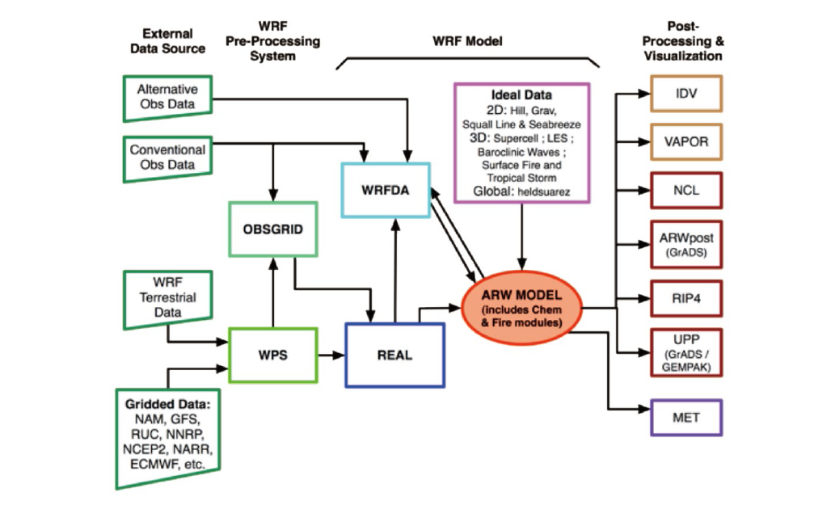

**图4-1 WRF模式系统构成**

（2）CMAQ空气质量模式介绍

空气质量模式通过气象场、排放源、初始和边界条件及其他参数的输入，数值求解污染物在大气中的物理、化学等过程，获得在一定时空范围内的污染物浓度分布特征，本身也由不同功能的模块组成。

Models-3/CMAQ模式是U.S. EPA极力推广使用的第三代空气质量模式系统，CMAQ模式基本组成包括边界条件处理器BCON、初始条件处理器ICON、光解速率处理器JPROC、气象-污染交互模块MCIP及化学传输主模块CCTM等。其中，JPROC根据日期、TOM（总臭氧成像光谱仪资料）、大气上界辐射资料计算物种光解速率直接提供给CCTM模块使用。CCTM模块是CMAQ的核心，其综合考虑了扩散、平流、对流、气相化学、液相化学、气溶胶化学和干湿沉降等物理化学过程的作用，原理基于K理论污染物物种的扩散方程。

CMAQ模式通过MCIP模块提取基本气象要素，计算获得边界层高度、表面粗糙度、莫宁长度倒数等大气环境扩散基本参数，结合IOAPI标准化输出输入数据软件转化数据格式，以驱动CCTM化学输送模块，模拟污染物水平、垂直扩散等过程。CMAQ模型系统可以实现多种污染物的之间复杂反应的模拟，模式的可靠性大大提高。已经成为科研院所和政府机构空气质量研究和预测的重要工具。

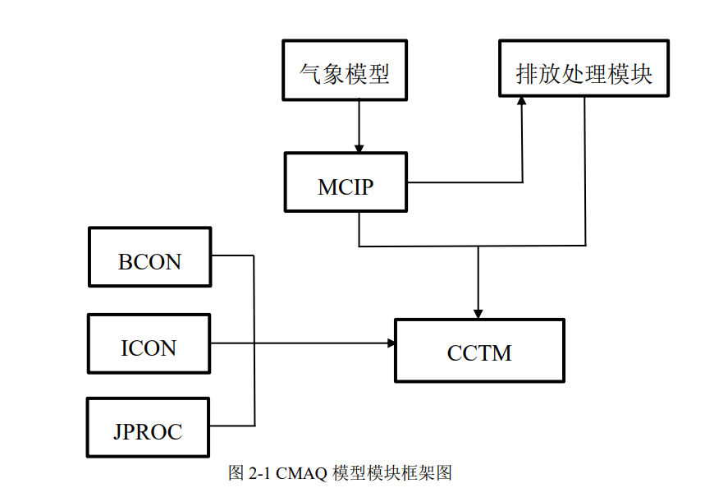

**图4-2 CMAQ模型模块框架图**

2．模型参数设置

根据枣庄市辖区范围，气象模型WRF及空气质量模型CMAQ的区域设置分别采用两层嵌套，网格水平分辨率分别为12km和4km，其中第一层区域覆盖山东省大部分地区及周边省市部分，第二层区域覆盖整个枣庄市及周边地市，WRF模型网格数分别为49×49个和43×43个，CMAQ模型网格数分别为46×46个和40×40个。

WRF模式的初始条件和边界条件由GDAS模式的FNL再分析场提供，FNL数据的时间分辨率为6小时一次，空间分辨率为1°×1°。第一层区域的初始条件和边界条件由模型提供，第二层区域的初始条件和边界条件由第一层区域模拟结果提供。模拟区域采用Lambert投影坐标系，中心点经度为117.399°E，纬度为34.940°N。WRF模式垂直方向分为30层，CMAQ模式垂直方向分为14层，模拟输出频率为1小时。

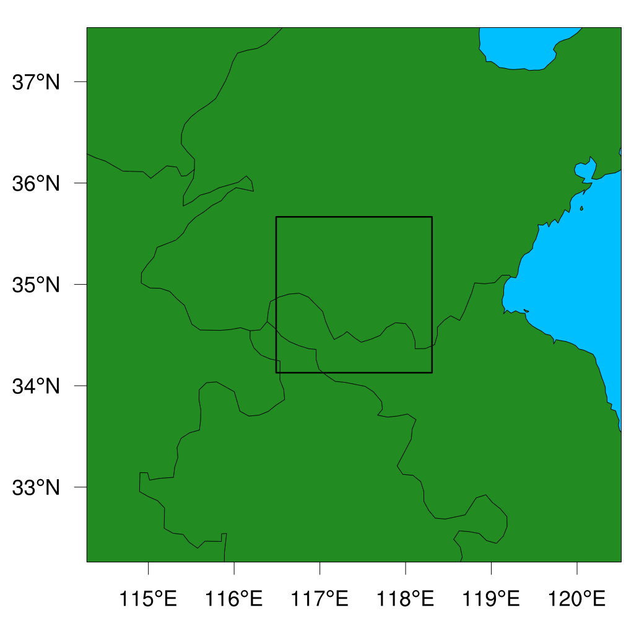

**D02**

**D01**

**图4-3 模型模拟区域设置**

模型模拟时段为评价基准年内的1月、4月、7月、10月份，分别代表冬、春、夏、秋四个季节，以反映四个季节的污染特征，每个月份均提前7天进行模拟，以消除初始条件的影响。

WRF模式中每个物理过程均有多个可选的参数化方案（如微物理方案、边界层方案等），研究表明不同参数化方案的组合对气象要素模拟效果不尽相同，需根据不同地区特点，挑选合适的参数化方案组合。本研究通过多个方案的测试比对，同时借鉴实际应用研究经验，确定了下表的参数化方案组合，土地利用数据采用MODIS数据集。

**表4-3 WRF模型参数化方案**

|  |  |
| --- | --- |
| 主要过程 | 参数化方案选取 |
| 微物理 | Lin方案 |
| 长波辐射 | RRTM方案] |
| 短波辐射 | Goddard方案 |
| 陆面方案 | Noah方案 |
| 边界层 | YSU方案 |
| 近地面过程 | Monin-Obukhov方案 |

**表4-4 CMAQ模型参数化方案**

|  |  |
| --- | --- |
| 主要过程/输入数据 | 方案选取/数据来源 |
| 气象场 | WRF |
| D01边界场 | 清洁边界 |
| D02边界场 | D01模拟结果 |
| 土地利用数据 | Modis |
| 干沉降 | Wesely方案 |
| 湿沉降 | RADM2方案 |
| 气相化学 | CB05 TUCl方案 |
| 液相化学 | RADM2方案 |
| 气溶胶化学 | AERO6 |

3.模型模拟性能评估

采用枣庄市六个空气质量国控监测点位观测的PM2.5日均观测浓度与模拟浓度进行对比，评估CMAQ模式的模拟性能。综合来看，模式模拟性能较好，可以反映出各空气质量站点PM2.5浓度整体变化趋势，各空气质量站点PM2.5模拟与观测的相关系数（R）均在0.73以上。

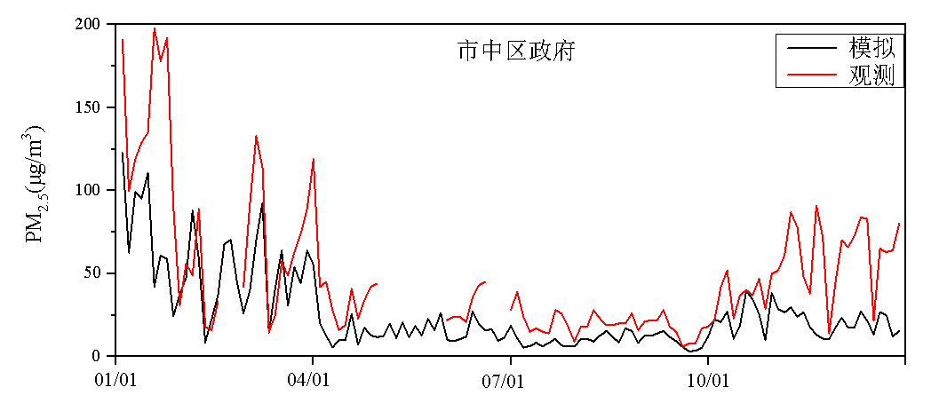

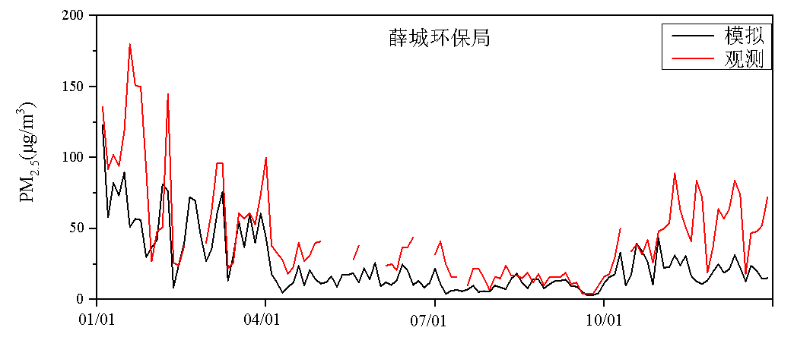

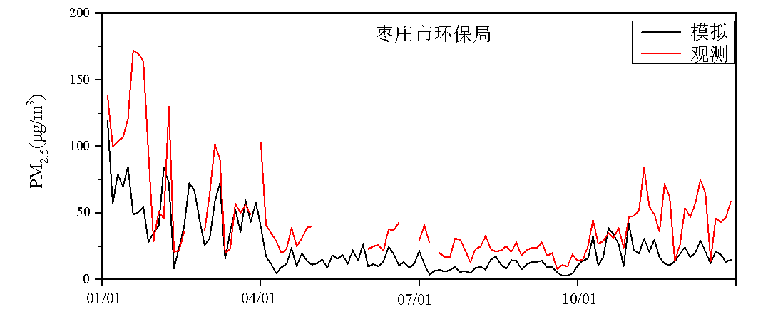

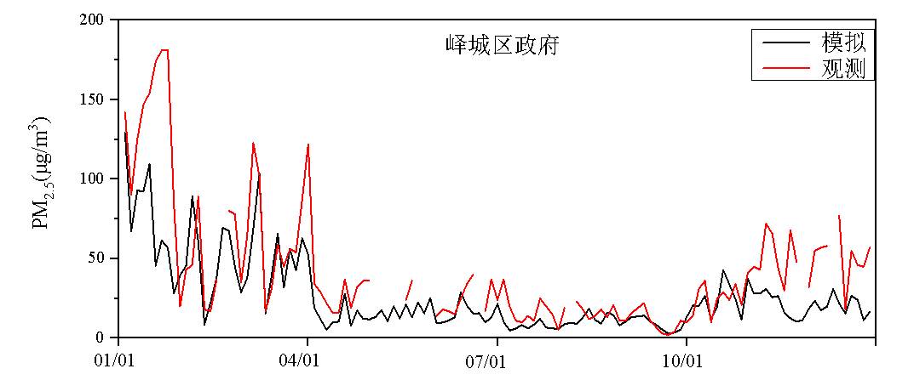

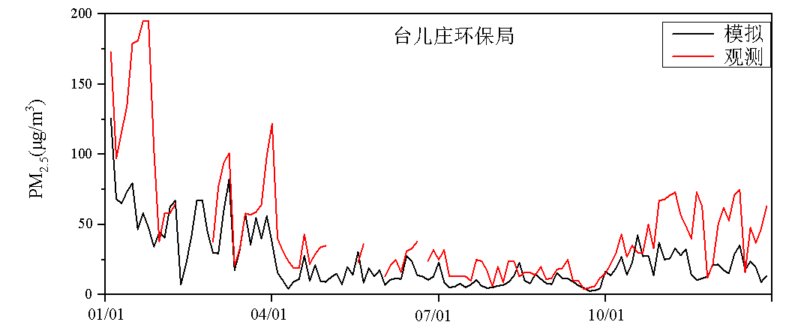

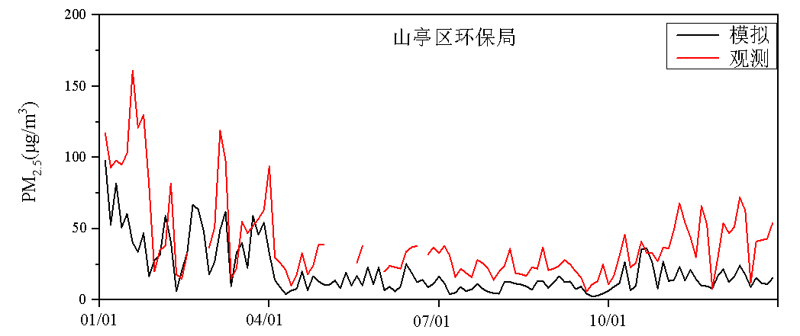

**图4-4 CMAQ模拟PM2.5与观测数据对比**

**表4-5 PM2.5模拟与观测相关系数统计表**

|  |  |  |
| --- | --- | --- |
| **序号** | **站点** | **R** |
| 1 | 市中区政府 | 0.75 |
| 2 | 薛城环保局 | 0.77 |
| 3 | 枣庄市环保局 | 0.75 |
| 4 | 峄城区政府 | 0.78 |
| 5 | 台儿庄环保局 | 0.78 |
| 6 | 山亭区环保局 | 0.73 |

4．情景模拟分析

枣庄市共设有6个环境空气质量国控监测点位，分别为市中区政府、薛城环保局、枣庄市环保局、峄城区政府、台儿庄环保局、山亭区环保局点位，依据空气质量考核情况，枣庄市环境空气质量评价采用6个国控观测点位加权平均值统计。

**表4-6 枣庄市空气质量站点信息表**

|  |  |  |  |
| --- | --- | --- | --- |
| **序号** | **站点** | **类型** | **区市** |
| 1 | 市中区政府 | 国控 | 市中区 |
| 2 | 薛城环保局 | 国控 | 薛城区 |
| 3 | 枣庄市环保局 | 国控 | 薛城区 |
| 4 | 峄城区政府 | 国控 | 峄城区 |
| 5 | 台儿庄环保局 | 国控 | 台儿庄区 |
| 6 | 山亭区环保局 | 国控 | 山亭区 |

枣庄市2024年PM2.5和PM10年均浓度值分别为42微克/立方米和71微克/立方米。

**表4-7 枣庄市基准年空气质量数据**

|  |  |  |
| --- | --- | --- |
| **时间** | **PM2.5** | **PM10** |
| 1月 | 80 | 118 |
| 4月 | 38 | 75 |
| 7月 | 22 | 32 |
| 10月 | 42 | 70 |
| 年均 | 42 | 71 |

根据污染物新增量和减排量，综合考虑《国务院关于印发〈空气质量持续改善行动计划〉的通知》（国发〔2023〕24号）、《山东省人民政府关于印发〈山东省空气质量持续改善暨第三轮 “四减四增”行动实施方案〉的通知》和《枣庄市“十四五”生态环境保护规划》的减排量，枣庄市区域内SO2、NO2、PM10、PM2.5、VOCs预计可削减34%、37%、33%、31%、29%，采用中尺度气象模型（WRF）和区域尺度空气质量模型（CMAQ）进行预测分析，经预测枣庄市PM2.5和PM10年均浓度分别为33.72微克/立方米和62.09微克/立方米，相比基准年分别削减了19.72%和12.54%，可达到《环境空气质量标准》二级标准要求。其中，枣庄市高新区PM2.5和PM10年均浓度分别为31.47微克/立方米和60.82微克/立方米，可达到《环境空气质量标准》二级标准要求。

**表4-11 考虑削减措施后枣庄市PM2.5和PM10预测值**

|  |  |  |  |  |
| --- | --- | --- | --- | --- |
| 污染物  时间 | PM2.5浓度削减量 | PM2.5预测值 | PM10浓度削减量 | PM10预测值 |
| 1月 | -18.99 | 61.01 | -19.93 | 98.07 |
| 4月 | -5.46 | 32.54 | -6.01 | 68.99 |
| 7月 | -2.73 | 19.27 | -3.03 | 28.97 |
| 10月 | -5.94 | 36.06 | -6.64 | 63.36 |
| 年均 | -8.28 | 33.72 | -8.91 | 62.09 |

五、保障措施

（一）加强组织领导，落实分解责任

强化大气环境保护“党政同责”“一岗双责”，严格落实各区人民政府、园区管委会和市级相关部门的大气污染防治和空气质量改善主体责任，根据规划总体目标，建立“属地管理、分级负责，谁主管、谁负责”的责任体系，明确防治目标任务，分解落实责任主体，完善实体化运作制度，加强职能单位协作机制，健全各部门分工合作、协调联动，形成纵向到底、横向到边的协同治理工作格局。切实按照相关工作要求，进一步细化目标任务，制定配套措施，确保各项工作有力有序完成。

（二）加大资金投入，完善资金保障

拓宽融资渠道，加大大气污染防治资金投入，支持节能减排、节能环保新技术新工艺推广等项目，制定加大污染防治资金投入的政策措施，保障各项工作加快推进。积极争取中央和省级资金支持，加强大气项目谋划和申报，推进绿色低碳发展和大气污染防治重大项目申报和建设。推动企业配套治理资金投入，提高企业治污减排积极性。加强对专项资金使用的绩效评价和项目后续管理，提高环保资金的使用效率。

（三）提升监测能力，强化执法监管

加强监测能力建设，完善环境空气质量监测网络，加强立体监测网格建设。强化大气执法监管，加大重点区域、重点领域、重点行业、重点企业、重点时段的执法力度，严肃查处违法行为。完善网格化环境监管体系，构建网格化环境监管的信息化管理系统，加强污染源执法监管，加强生态环境执法与刑事司法衔接，不断提升网格化环境监管成效。

（四）强化科技支撑，推进科学治污

提升空气质量形势分析和预测预报水平，利用超级站、微站、走航监测等手段，精准查找污染源。常态化开展大气污染排放源清单编制，完成分类分行业及网格化源清单建立，开展减排措施效果评估，为精细化环境管理提供基础数据。持续推进大气颗粒物和VOCs来源解析研究工作，开展颗粒物来源解析技术、预报预警、污染溯源和评估等研究，摸清臭氧及颗粒物的污染成因，为枣庄市大气污染精细化管理提供科技支撑。

（五）加大宣传引导，倡导绿色低碳

建立宣传引导协调机制，发布权威信息，及时回应群众关心的热点、难点问题。做好相关政策举措宣传解读，大力普及大气环境保护基本理念和知识，提升公民大气环境保护意识与素养。充分利用全国环境日、低碳日等宣传活动，广泛开展大气污染防治宣传教育活动。加强大气污染治理先进典型宣传及违法违规问题曝光。切实做好大气污染防治宣传工作，统筹做好重污染天气信息发布和舆情引导。倡导低碳出行、健康出行、文明出行，加快形成简约适度、绿色低碳、文明健康的绿色生活方式，增加全民绿色低碳生活积极性。

附表：

附表1：污染源计算依据

|  |  |  |
| --- | --- | --- |
| 序号 | 污染源 | 来源依据 |
| 1 | 工业源 | 《排放源统计调查产排污核算方法和系数手册》 |
| 2 | 移动源 | 《道路机动车大气污染物排放清单编制技术指南（试行）》 |
| 3 | 扬尘源 | 《扬尘源颗粒物排放清单编制技术指南（试行）》 |
| 4 | 生物质源 | 《生物质燃烧源大气污染物排放清单编制技术指南（试行）》 |
| 5 | 非道路移动源 | 《非道路移动源大气污染物排放清单编制技术指南（试行）》 |
| 6 | 大气挥发性有机物源 | 《大气挥发性有机物源排放清单编制技术指南（试行）》 |

附表2：新增重点工业项目表

| 序号 | 项目名称 | 建设单位 | 建成时间 |
| --- | --- | --- | --- |
| 1 | 枣庄八一水煤浆热电有限责任公司枣庄八一水煤浆１×35万千瓦热电联产项目 | 枣庄八一水煤浆热电有限责任公司 |  |
| 2 | 兖矿鲁南化工有限公司燃煤锅炉 | 兖矿鲁南化工有限公司 |  |
| 3 | 滕州祺圆热电有限公司10t/h+20t/h燃气锅炉烟囱（一期） | 滕州祺圆热电有限公司 |  |
| 4 | 滕州祺圆热电有限公司3*30t/h燃气锅炉烟囱（二期） | 滕州祺圆热电有限公司 |  |
| 5 | 滕州祺圆热电有限公司15MW+25t/h余热锅炉（三期） | 滕州祺圆热电有限公司 |  |
| 6 | 联泓格润（山东）新材料有限公司燃气锅炉 | 联泓格润（山东）新材料有限公司 |  |
| 7 | 兖矿鲁南化工有限公司己内酰胺一体化项目 | 兖矿鲁南化工有限公司 |  |
| 8 | 兖矿鲁南化工有限公司6万吨聚甲醛项目 | 兖矿鲁南化工有限公司 |  |
| 9 | 兖矿鲁南化工有限公司新能源材料一体化项目 | 兖矿鲁南化工有限公司 |  |
| 10 | 兖矿鲁南化工有限公司醋酸酯及柔性项目 | 兖矿鲁南化工有限公司 |  |
| 11 | 山东康泓化学有限公司光刻胶及精细化工项目 | 山东康泓化学有限公司 |  |
| 12 | 滕州市腾龙食品科技发展有限公司8万吨苯甲酸 | 滕州市腾龙食品科技发展有限公司 |  |
| 13 | 联泓格润（山东）新材料有限公司一体化项目 | 联泓格润（山东）新材料有限公司 |  |
| 14 | 联泓（山东）化学有限公司2万吨聚乙烯项目 | 联泓（山东）化学有限公司 |  |
| 15 | 联泓新材料科技股份有限公司10万吨碳酸酯项目 | 联泓新材料科技股份有限公司 |  |

附表3：重点工程项目表

| 序号 | 项目名称 | 任务要求 | 牵头单位 | 完成期限 |
| --- | --- | --- | --- | --- |
| 1 | 燃煤锅炉关停整合 | 对30万千瓦及以上热电联产电厂30公里供热半径范围内的燃煤锅炉和落后燃煤小热电机组（含自备电厂）进行关停或整合。 | 枣庄市工业和信息化局 |  |
| 2 | 焦化产能压减 | 依据《山东省空气质量持续改善暨第三轮“四减四增”行动实施方案》要求，2025年6月底前完成焦化退出装置关停。推动枣庄市2家焦化企业产能压减，山东潍焦集团有限公司焦化产能255万吨、盛隆化工有限公司焦化产能130万吨，到2035年前实现焦化产能压减50%。 | 枣庄市工业和信息化局 |  |
| 3 | 水泥产能压减 | 对全市水泥熟料及水泥生产企业产能整合，到2035年前实现水泥产能1/3压减。 | 枣庄市工业和信息化局 |  |
| 4 | 烧结砖瓦集群综合整治 | 依据枣庄市生态环境局等14部门关于印发《枣庄市烧结砖瓦企业集群综合整治工作实施方案》的通知要求，对全市烧结砖瓦企业开展综合整治，鼓励产能低于6000 万标砖/年的烧结砖生产线提前退出，预计保留8家绿色示范标杆企业，其中滕州市5家、山亭区1家、峄城区1家、台儿庄区1家，其余烧结砖瓦企业全部淘汰。 | 枣庄市生态环境局 |  |
| 5 | 机制砂石行业综合整治 | 依据《枣庄市机制砂石行业综合整治工作实施方案》要求，对达不到标准要求的机制砂石企业依法依规处置，完成淘汰整合。确保机制砂石企业按标准完成整治提升，机制砂石行业基本完成由“多小散乱”向适度集中、规模集约、绿色生产转变，保障高品质砂石供给能力，促进机制砂石行业规范、高效、安全、高质量发展，预计保留20家存在矿山的机制砂石生成企业，其余全部淘汰。 | 枣庄市工业和信息化局 |  |
| 6 | 工业炉窑清洁低碳能源替代 | 有序推进以电代煤，积极稳妥推进以气代煤。安全稳妥推进使用高污染燃料的工业炉窑改用工业余热、电能、天然气等；燃料类煤气发生炉实行清洁能源替代，或因地制宜采取园区（集群）集中供气、分散使用方式。 | 枣庄市生态环境局 |  |
| 7 | 完成枣庄市宏伟玻璃有限公司、山东联兴玻璃股份有限公司煤气发生炉升级改造为清洁低碳能源。 | 枣庄市生态环境局 |  |
| 8 | VOCs原辅材料源头替代 | 加大工业涂装、包装印刷等行业低（无）VOCs含量原辅材料替代力度，溶剂型涂料替换为水性或低挥发性有机涂料，指导企业积极申报VOCs末端治理豁免。实现工业涂装行业溶剂型涂料80%~90%替换为水性涂料或低挥发性有机物涂料。 | 枣庄市生态环境局 |  |
| 9 | 低效治理设施升级改造 | 开展工业企业低效治理设施排查整治，简易低效治理设施升级改造，提升末端治理水平。 | 枣庄市生态环境局 |  |
| 10 | 清洁能源替代散煤 | 持续推进清洁取暖，扩大集中供热范围，因地制宜推行气代煤、热代煤、电代煤、集中生物质等清洁采暖方式，加大散煤替代力度，2025年年底前，清洁取暖率提高到80%以上，散煤实现清零。 | 枣庄市住房和城乡建设局 |  |
| 11 | 持续巩固散煤治理成效 | 加强高污染燃料禁燃区监管。建立长效机制，防止散煤复烧。依法将整体完成清洁取暖改造的地区划定为高污染燃料禁燃区，并禁止燃烧高污染燃料。 | 枣庄市生态环境局 |  |
| 12 | 淘汰国三非营运柴油货车 | 2025年年底前完成省级下达的5537辆国三非营运柴油货车淘汰任务，截至2024年年底，我市已淘汰3693辆。2025年，应淘汰剩余1844辆国三非营运柴油货车，其中市中区413辆，薛城区229辆，峄城区322辆，台儿庄区182辆，山亭区215辆，滕州市451辆，高新区32辆。 | 枣庄市交通运输局 |  |
| 13 | 提升清洁运输比例 | 大宗货物中长距离运输优先采用铁路、水路运输，短距离运输优先采用封闭式皮带廊道或新能源车船。加快铁路专用线建设，提升大宗货物清洁运输比例。 | 枣庄市交通运输局 |  |
| 14 | 加快提升机动车绿色低碳水平 | 加快提升机动车绿色低碳水平。重点区域公共领域新增或更新公交、出租、城市物流配送、轻型环卫等车辆中，新能源汽车比例不低于80%。 | 枣庄市工业和信息化局 |  |
| 15 | 在火电、煤炭、焦化、水泥等行业和物流园区推广新能源中重型货车，发展零排放货运车队。加快推进工业园区、铁路货场、物流园区、港口、机场、工矿企业内部作业车辆和机械新能源更新改造。 | 枣庄市生态环境局 |  |
| 16 | 强化非道路移动源综合治理 | 在基本完成国一非道路移动机械的动态“清零”的基础上，适时开展“回头看”核查工作，确保淘汰工作不留死角、不存隐患； | 枣庄市生态环境局 |  |
| 17 | 到2025年基本消除机动车、非道路移动机械“冒黑烟”现象。 | 枣庄市生态环境局 |  |
| 18 | 开展非道路移动机械新能源推广 | 结合新能源机械推广，主动开展国二非道路移动机械在用情况专项核实，对已出省、报废、灭失、置换等已不在用的机械，及时督促机主上传材料、申请注销，持续实现老旧非道路移动机械“减存量、控增量”。 | 枣庄市生态环境局 |  |
| 19 | 建立完善扬尘污染全链条管理机制 | 推进扬尘管控全域化、精细化、常态化。以城乡结合部、郊区道路、重点运输道路为工作重点，对道路积尘负荷实施“以克论净”考核。严格落实“六个百分百”等施工扬尘防治标准，完善信息化监管手段。 | 枣庄市城市管理局 |  |
| 20 | 加强秸秆综合利用和禁烧 | 严禁露天焚烧秸秆，推进“人防”“技防”结合，提高秸秆焚烧火点监测精准度。完善秸秆禁烧监管体系，开展秸秆禁烧重点时段专项巡查。 | 枣庄市生态环境局 |  |
| 21 | 强化生活源管控，提升精细化治理水平 | 定期组织重点餐饮服务单位完成油烟净化设施清洗，指导督促油烟排放稳定达标；组织开展油烟专项检查，督促餐饮服务单位油烟排放稳定达标。 | - |  |